Изменения в правилах использования материнского капитала

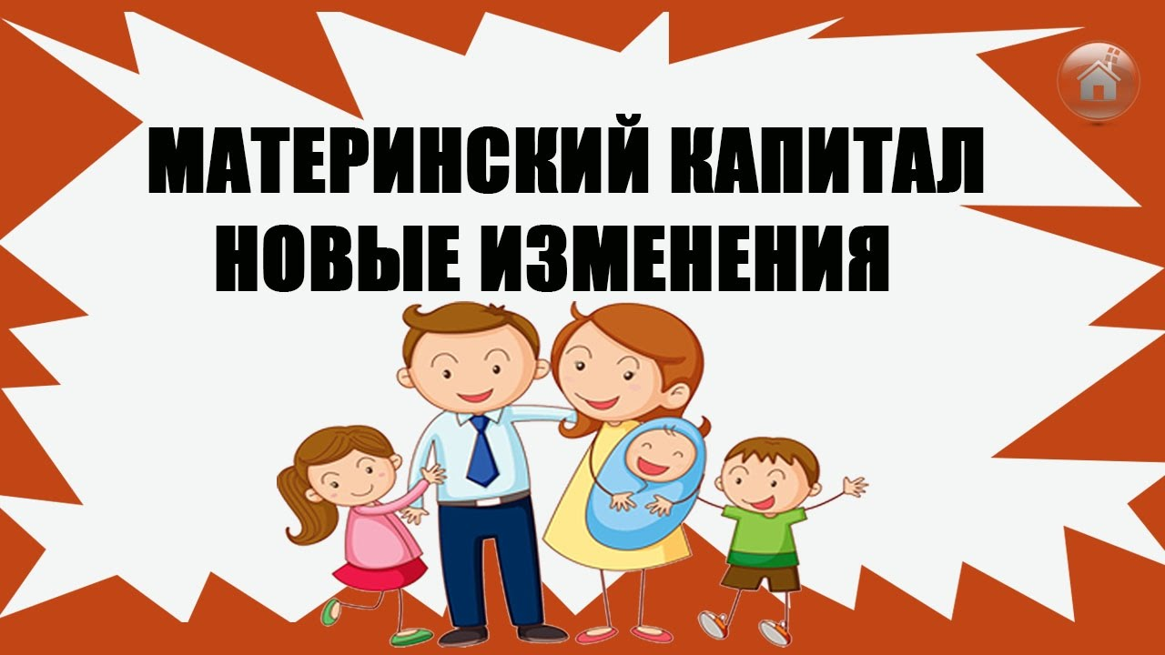
Клиентская служба (на правах отдела) в Муслюмовском районе РТ сообщает, что вступившие в силу с 11 апреля 2021 года изменения в правила использования средств материнского (семейного) капитала (Приказ Минтруда № 93 от 26.02.2021 г.*) касаются только тех случаев, когда владелица сертификата направила средства (часть средств) МСК на формирование своей будущей накопительной пенсии, и в последующем отозвала их для других целей.
Согласно скорректированному порядку отзыва средств, если владелица сертификата изменила предыдущее решение о направлении средств МСК на формирование своей накопительной пенсии, то ей необходимо подать заявление в Пенсионный фонд и в течение 6 месяцев перенаправить эти средства на улучшение жилищных условий, образование детей или социальную адаптацию детей-инвалидов.
Если в указанный период времени семья не выбрала ни один из вариантов, то законом предусмотрено продление срока. Причем срок можно продлить один раз, написав соответствующее заявление. Если решение так и не будет принято, то по истечению 3 месяцев с установленного срока ПФР переведет средства пенсионных накоплений в тот же НПФ или УК, в котором они формировались ранее.
Обратиться с заявлением на распоряжение средствами материнского капитала можно в электронном виде через сайт ПФР или Портал госуслуг.
*Приказ Министерства труда и социальной защиты Российской Федерации от 26 февраля 2021 года № 93н «О внесении изменений в некоторые приказы Министерства труда и социальной защиты Российской Федерации по вопросам распоряжения средствами (частью средств) материнского (семейного) капитала».

